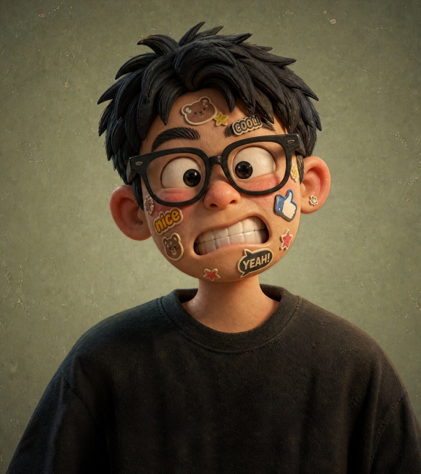
WEB DESIGN WORKFLOW
设计师个人网站制作指南
完整制作流程与视频原版提示词
表哥懂设计
人物追视 / 滚动叙事 / 作品展示 / 内容管理

网页制作流程 | 原版提示词 | 表哥懂设计
START

先把网站想清楚
大家好，我是表哥。这份文档配合视频，把个人网站从素材准备、网页制作到公开部署的流程完整整理出来。最后还有作品管理后台，让你以后更新作品时不用重新做网站。

先确定五个模块
头图封面 → 个人履历 → 作品目录 → 项目展示 → 页脚结尾。
这个案例用同一个卡通人物串联全站：首屏跟随鼠标转头，滚动后进入履历与作品，最后衔接人物坠落的结尾。

按这四步往下做
01 前期准备
列清楚页面结构、个人资料、作品分类和参考用途。
02 制作素材
先做人物基准图，再生成方向图、统一背景和各段衔接视频。
03 网站制作
上传素材与排版参考，逐步完成首屏、文件夹、作品预览和履历。
04 公开部署
检查完整交互，生成公开网址，再接入可维护作品的后台。

使用方式：先准备对应素材，再复制浅灰框内的整段提示词。长提示词分成数页时，需要合并后使用。P01—P17 是检索编号；@图片编号以每一步的说明为准。

BIAOGE DESIGN 2

MATERIALS

准备好这些素材
人物、背景、动作和作品分别承担不同的任务。先把输入材料准备完整，再让 AI 制作网页。
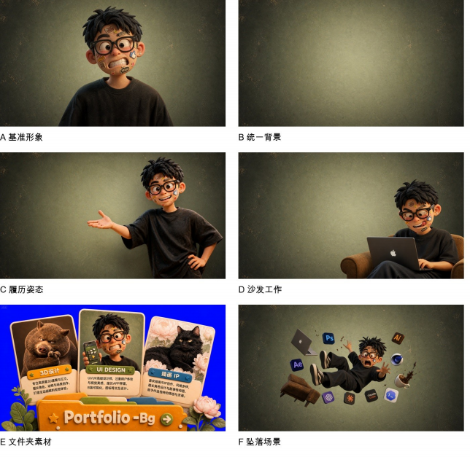
本案例素材示意
另备：网页排版参考图、作品交互参考视频、作品封面与详情图、个人履历文字和联系方式。图中的素材名称用于辨认，不替代提示词里的 @图片引用。

REF-A

先生成你的卡通形象
上传自己的形象照，先确定一个满意的基准人物。后续方向图继续沿用这张图，避免每次都生成一个新角色。
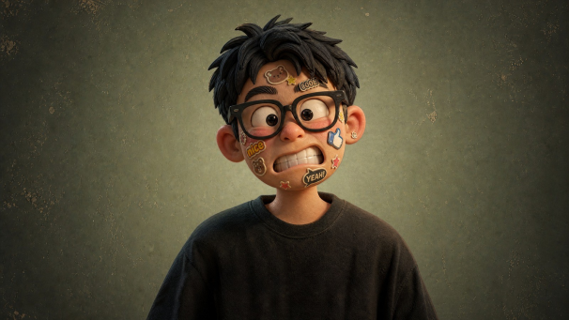
人物基准图 固定脸型、发型、眼镜、服饰与材质

指令复制区域
P01 生成卡通人物基准图 视频原文 · 00:58
把图里男生变成皮克斯黏土 3D 卡通男孩，黑色短发，夸张搞怪表情，牙齿紧咬，眼睛瞪大，脸颊泛红，脸上贴满各种潮流趣味卡通贴纸，小熊贴纸、文字贴纸、点赞图标贴纸，手办黏土质感，细腻泥塑纹理，柔和电影打光，哑光材质，柔和阴影，低饱和度灰豆绿色做旧颗粒背景，干净简约，半身肖像，温暖治愈 CG 渲染，octane 渲染，8k，细节丰富，复古噪点胶片质感
视频中使用卡通材质和夸张表情增加趣味。得到基准图后，先确认面部特征与服饰，再进入方向图制作。

REF-B

生成上下左右的衍生图
上传同一张基准图作为 @图片 1，分别使用下一页的四段提示词生成方向图。它们描述的是画面方向。
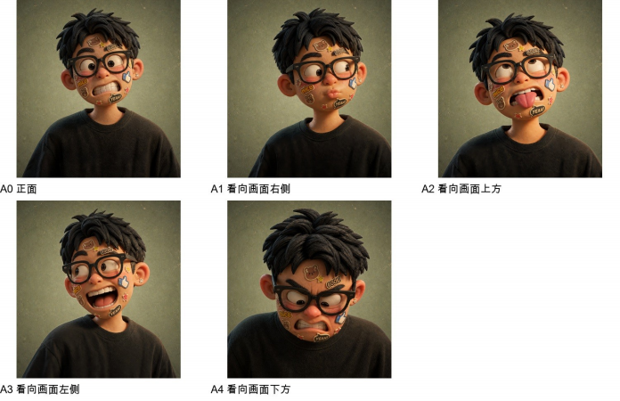
正面、右侧、上方、左侧、下方

先检查一致性
脸型、五官、发型、服饰、身体姿势、画面位置、人物大小和光线保持一致。变化集中在头部角度、眼神和表情。
把几张图放在一起比较肩线、衣领和人物大小。输入图已经位移，后面的视频也容易跟着跳动。

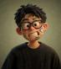
REF-B

指令复制区域
四段分别使用。每次都只上传人物基准图作为 @图片 1。 P02 生成上下左右四张方向图 视频原文 · 01:16 · 01 / 01
【向画面右侧看】
以@图片 1 作为唯一人物参考，生成同一个 3D 卡通男孩向画面右侧看的 16:9 静态图片。固定镜头，保持人物大小、中心位置、肩线高度和构图不变。人物身体、胸口和双肩完全固定，始终正面对准画面中心，只让颈部轻微转动，头部向画面右侧转约 20 度。双眼和瞳孔明显移向画面右侧，嘴唇向前收拢形成小巧的嘟嘴表情，呈现俏皮、好奇的感觉。
严格保持原人物的脸型、五官比例、黑色凌乱短发、粗黑框眼镜、大眼睛、耳朵、肤色、黑色上衣以及脸部全部贴纸。贴纸的位置、数量、文字、形状和颜色不得改变。禁止身体转动、侧身、歪头、耸肩、缩放 、平移、五官变形、眼镜变形、贴纸漂移、水印和额外元素。
【向画面上方看】
以@图片 1 作为唯一人物参考，生成同一个 3D 卡通男孩向画面上方看的 16:9 静态图片。固定镜头，保持人物大小、中心位置、肩线高度和构图不变。人物身体、胸口和双肩完全固定，始终正面对准画面中心。只让颈部自然伸展，头部轻微向上抬起约 15 度，双眼和瞳孔明显向上移动。嘴巴自然张大并向外吐出舌头，眉毛略微抬起，形成夸张、可爱、搞怪的表情。
严格保持原人物的脸型、五官比例、发型、黑框眼镜、肤色、服装和脸部全部贴纸。不得改变人物体型、贴纸位置、贴纸数量或文字内容。禁止身体后仰、肩膀升降、人物漂移、镜头缩放、眼镜穿模、五官错位、水印和额外元素。
【向画面左侧看】
以@图片 1 作为唯一人物参考，生成同一个 3D 卡通男孩向画面左侧看的 16:9 静态图片。固定镜头，保持人物大小、中心位置、肩线高度和构图不变。人物身体、胸口和双肩完全固定，始终正面对准画面中心，只让颈部轻微转动，头部向画面左侧转约 20 度。双眼和瞳孔明显移向画面左侧，嘴巴大幅张开 ，露出牙齿和舌头，眉毛微微抬起，形成开心、兴奋 、惊喜的表情。
严格保持原人物的脸型、五官比例、黑色短发、粗黑框眼镜、耳朵、肤色、黑色上衣以及脸部全部贴纸。禁止身体跟随头部转动、侧身、歪头、耸肩、人物缩放或偏移，禁止贴纸变化、眼镜变形、脸部变形、水印和额外元素。
【向画面下方看】
以@图片 1 作为唯一人物参考，生成同一个 3D 卡通男孩向画面下方看的 16:9 静态图片。固定镜头，保持人物大小、中心位置、肩线高度和构图不变。人物身体、胸口、衣领和双肩完全固定，始终正面对准画面中心。只让颈部和头部轻微向前下方低约 15 度，双眼和瞳孔明显向下移动。眉毛向内轻微收紧，嘴巴闭合并露出咬紧的牙齿，形成紧张、专注 、略带恼怒的表情。
严格保持原人物的脸型、发型、黑框眼镜、肤色、服装、五官比例和脸部全部贴纸。禁止耸肩、缩脖子 、驼背、身体前倾、人物放大、位置下移、贴纸漂移、眼镜变形、水印和额外元素。

AVATAR MOVING

先让人物连续转头
把正面、右侧、上方、左侧、下方的五张图依次上传到视频工具。本案例使用 Seedance 2.0。先生成连续动作，再逐项检查细节。
首屏人物的静止基准

五张图如何对应
@图片 1 正面 @图片 2 看右 @图片 3 看上
@图片 4 看左 @图片 5 看下

这一版是视频里的初次尝试
接下来 P03 的原文要求最后停在低头状态，没有返回正面。它用于还原视频里的制作过程。要做完整闭环，请继续阅读 P06 的修正版。

AVATAR MOVING

指令复制区域
五张图初版原文。复制前确认图片顺序；这一版尚未解决首尾闭环。 P03 五张图生成头部运动视频 视频原文 · 01:50 · 01 / 02
根据 @图片 1 、@图片2 、@图片3 、@图片4 、@图片 5 生成一条 10 秒 、横屏 16:9、固定镜头、单镜头连续运动、静音的高质量 3D卡通人物视频。
【参考图用途】
@图片 1 是人物正面起始状态，也是整条视频唯一的完整画面基准。严格保持 @图片 1 的人物身份、人物尺寸、身体位置、肩线高度、衣领位置、服装轮廓、背景、构图、景别 、焦距 、透视、光线、颜色、材质、纹理和清晰度。
@图片 2 只参考人物转向画面右侧时的头部角度、颈部旋转、眼球方向和噘嘴表情。不要参考 @图片2 的身体位置、肩膀位置、衣服位置、人物尺寸或构图差异。
@图片 3 只参考人物转向画面上方时的头部角度、颈部姿态、向上看的眼球和伸舌头表情。不要参考 @图片3 的身体位置、肩膀位置、衣服位置、人物尺寸或构图差异。
@图片 4 只参考人物转向画面左侧时的头部角度、颈部旋转、眼球方向和张嘴表情。不要参考 @图片 4 的身体位置、肩膀位置、衣服位置、人物尺寸或构图差异。
@图片 5 只参考人物转向画面下方时的低头角度、颈部弯曲、向下看的眼球和紧张咬牙表情。严格忽略 @图片5 中的身体前倾、肩膀抬高、躯干放大、人物下移和衣服位置变化 。@图片 5 不能作为完整构图参考。
【绝对固定的画面】
整条视频必须始终保持 @图片 1 的画面构图。
摄影机完全固定，镜头位置、焦距、景别 、透视和裁切从头到尾保持不变。禁止任何推镜、拉镜、摇镜、移镜、升降 、旋转、缩放、手持抖动或镜头呼吸。
背景完全冻结。背景中的墙面纹理、划痕、颗粒、暗角和光影必须始终位于相同的像素坐标，不能移动、闪烁、变形或重新生成。人物始终固定在画面中心。人物身体躯干始终正面对准屏幕中心，身体的位置、尺寸和高度保持不变。
肩膀、胸口、衣服、衣领、手臂和整个躯干完全冻结。肩线高度、衣领中心、服装轮廓、衣服纹理和身体宽度始终与@图片 1 完全重合。
身体不能转动、不能前倾、不能后仰、不能侧倾、不能耸肩、不能呼吸起伏、不能左右移动、不能上下浮动、不能缩放、不能改变高度。
颈部根部牢牢固定在 @图片 1 的衣领中心，作为头部唯一的旋转支点。头部只能围绕固定的颈部支点自然转动，不能整体平移，不能靠近或远离镜头。
【唯一允许运动的区域】
只允许人物的头部、颈部、眼球 、眉毛、眼睑、脸颊、嘴唇、下巴和面部表情发生运动。除此之外，所有画面内容保持静止。
头发、耳朵、眼镜和脸部贴纸属于头部的固定组成部分，只能跟随头部刚性同步转动，不能产生独立运动。
头发不能飘动或改变造型。眼镜不能弯曲 、滑动、缩放或改变形状。脸部贴纸必须固定在原来的面部位置，不能移动、脱落 、消失、增加 、互换、变形或改变文字和图案。
头部中心位置保持稳定，头部大小、脸部比例和颈部长度保持一致 。允许与参考图一致的自然三维转头、抬头和低头，但禁止头部整体上下移动、左右漂移或前后缩放。
眼球平滑跟随观看方向，可以比头部提前极轻微启动，但不能快速乱看、抖动、斜视或产生额外眨眼。
【运动方向】
人物从正面开始，头部朝向和视线沿画面方向进行一次连续 、单向的逆时针方向扫描：
正面 → 画面右侧 → 画面上方 → 画面左侧 → 画面下方。
这是头部朝向和视线扫过画面四周的方向运动，不是让头颅在颈部上水平拧转 360 度。不能展示后脑勺，不能进行违反人体结构的完整轴向旋转。

AVATAR MOVING

指令复制区域
接续上一页，复制时请将本段提示词的所有分段连在一起。 P03 五张图生成头部运动视频 视频原文 · 01:50 · 02 / 02
整个动作只进行一次，不返回正面，不在不同方向之间来回摆动，不反向，不重复，不循环。
【10 秒精确时间轴】
0.00 秒：严格从 @图片 1 的正面状态开始。人物身体、背景和构图与@图片 1 完全重合。
0.00—2.50 秒：人物从正面自然 、缓慢 、平滑地转向画面右侧。头部围绕固定的颈部支点转动，身体保持完全静止。眼球和表情连续过渡 。2.50 秒准确到达 @图片 2 的头颈角度、向右视线和噘嘴表情。
2.50—5.00 秒：不返回正面，从画面右侧沿连续圆弧经过右上方向，平滑转向画面上方。动作保持同一方向，不折返 。5.00 秒准确到达 @图片3 的向上头颈姿态、向上视线和伸舌头表情。
5.00—7.50 秒：继续保持同一运动方向，从画面上方沿连续圆弧经过左上方向，平滑转向画面左侧。7.50 秒准确到达 @图片 4 的向左头颈姿态、向左视线和张嘴表情。
7.50—10.00 秒：继续沿同一方向，从画面左侧经过左下方向，平滑转向画面下方。 10.00 秒准确到达 @图片5 的低头方向、向下视线和紧张咬牙表情，但身体、肩膀、衣服、人物尺寸和人物位置仍然严格保持 @图片 1 的状态。
经过各个关键方向时连续衔接，不明显停顿，不突然加速，不突然减速 。整体运动缓慢 、自然 、均匀、克制，采用柔和的连续缓入缓出 。没有惯性晃动、弹性回摆 、机械折返或动作跳变。
【表情变化】
表情按照参考图连续自然地变化：
@图片 1 的正面咬牙表情 → @图片 2 的噘嘴表情→ @图片 3 的伸舌头表情→ @图片 4 的张嘴表情→ @图片5 的低头紧张咬牙表情。所有表情必须通过面部肌肉平滑过渡，不能突然切换。嘴唇、牙齿、舌头、下巴和脸颊保持稳定、正确的三维结构。
牙齿数量保持一致 ，舌头不能分裂，嘴巴不能融化，五官不能漂移，面部不能出现重影或额外结构。
【人物与画质一致性】
始终保持原人物的脸型、发型、眼镜、耳朵、鼻子、肤色、脸部贴纸、黑色上衣、体型、比例和 3D 卡通风格一致。
保持原图暖色人物光线、橄榄灰绿色旧墙背景、柔和暗角和精细 3D 材质。曝光、 白平衡、对比度、阴影方向、材质纹理和光泽从头到尾保持不变。
高主体一致性，高时间一致性，稳定轮廓，稳定纹理，高清锐利，低噪点，无闪烁 ，无变形，无鬼影，无新增元素。
【严格禁止】
禁止摄影机运动、镜头缩放、画面平移、镜头抖动、构图变化 、焦距变化 、自动对焦、景深变化 、曝光变化、色温变化和光线闪烁。禁止背景运动、背景漂移、纹理游动、边缘跳动和像素偏移。
禁止人物整体移动、身体转动、躯干前倾、身体后仰、身体侧倾、肩膀抬高、耸肩、肩线变化、胸口起伏 、呼吸动作、衣服运动、衣领变形、人物缩放和人物高度变化。
尤其禁止继承 @图片5 中的身体前倾、肩膀抬高、躯干放大和人物下移，只能参考 @图片5 的头颈方向、眼球方向和面部表情。禁止头部整体平移、头部放大缩小、头部中心漂移、颈部根部移动、颈部伸长或缩短。
禁止水平拧头 360 度、展示后脑勺、不符合人体结构的扭颈、来回摆头、反向转动、返回正面、重复动作和循环。
禁止身份漂移、脸型变化、五官错位、眼球抖动、斜视 、额外眨眼、额外眼睛、嘴巴融化、牙齿增生、舌头分裂和面部重影。
禁止眼镜变形、眼镜滑动、发型变化、头发飘动、贴纸移动、贴纸消失、贴纸增加、贴纸文字改变。
禁止果冻感、液化 、扭曲 、拉伸 、残影、鬼影、重影、运动模糊、噪点、压缩块和颜色漂移。
禁止增加人物、物体、字幕、文字、Logo 、水印、对白 、音乐或音效。禁止切镜、转场 、淡入淡出和黑场。
输出一条 10 秒 、16:9、固定镜头、单镜头、静音、只运动头颈与面部的连续视频。

SAME BACKGROUND

让所有人物共用一张背景
人物动作连贯以后，背景中的亮度、光影和纹理仍可能变化。视频中的处理方式，是额外上传一张背景图，并明确它是整条视频唯一的背景参考。
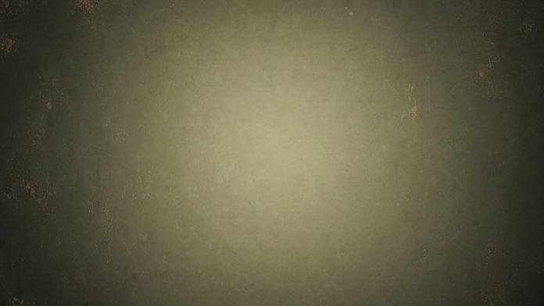
统一的橄榄灰绿色纹理背景

这一版的第六张图是背景
保留前面五张人物图，把背景图上传为@图片 6。下一组提示词用@图片 1 锁定人物，用@图片6锁定背景。
图片编号随步骤变化。后面闭环修正版的 @图片 6 是重复上传的正面人物图，不是这里的背景图。不要混用两个版本的素材顺序。

SAME BACKGROUND

指令复制区域
@图片 1—5 为人物方向图，@图片6 为统一背景。
P04 增加统一背景参考 视频原文 · 02:07 · 01 / 02
根据@图片 1 、@图片2 、@图片3 、@图片4 、@图片 5 和@图片 6，生成一条 10 秒 、横屏 16:9、固定镜头、单镜头连续运动、静音的高质量 3D 卡通人物视频。
【参考图用途】
@图片 1 是人物正面起始状态，也是人物身份与构图基准。严格保持@图片 1 的人物身份、人物尺寸、身体位置、肩线高度、衣领位置、服装轮廓、景别 、焦距 、透视、人物光线、颜色、材质、纹理和清晰度。不要使用@图片 1 的背景。
@图片 2 只参考人物看向画面右侧时的头部角度、颈部旋转、眼球方向和噘嘴表情。不要参考其身体、肩膀、服装、人物尺寸、背景或构图差异。
@图片 3 只参考人物看向画面上方时的头部角度、颈部姿态、眼球方向和伸舌头表情。不要参考其身体、肩膀、服装、人物尺寸、背景或构图差异。
@图片 4 只参考人物看向画面左侧时的头部角度、颈部旋转、眼球方向和张嘴表情。不要参考其身体、肩膀、服装、人物尺寸、背景或构图差异。
@图片 5 只参考人物看向画面下方时的低头角度、颈部弯曲、眼球方向和紧张咬牙表情。严格忽略其中的身体前倾、肩膀抬高、躯干放大、人物下移、服装变化、背景和构图差异。
@图片 6 是整条视频唯一的背景基准。最终 16:9 画布、背景构图、墙面纹理、划痕、颗粒、暗角、光影分布、颜色和清晰度全部以@图片 6 为准。禁止使用 、混合或重新生成@图片 1 至@图片5 中的背景。
【绝对固定的画面】
整条视频的最终画布和背景严格保持@图片 6，人物尺寸、身体位置、肩线高度和衣领位置严格保持@图片 1。
摄影机完全固定，镜头位置、焦距、景别 、透视和裁切从头到尾保持不变。禁止推镜、拉镜、摇镜、移镜、升降 、旋转、缩放、手持抖动或镜头呼吸。
@图片 6 背景完全冻结 。墙面纹理、划痕、颗粒、暗角和光影必须始终位于相同的像素坐标，不得移动、闪烁、变形、重绘或产生视差。
人物始终固定在@图片 1 确定的位置，身体躯干始终正面对准屏幕中心。肩膀、胸口、衣服、衣领、手臂和整个躯干完全冻结，肩线高度、衣领中心、服装轮廓、衣服纹理和身体宽度始终与@图片 1 重合。
身体不能转动、前倾 、后仰、侧倾 、耸肩、呼吸起伏、左右移动、上下浮动、缩放或改变高度。
颈部根部牢牢固定在@图片 1 的衣领中心，作为头部唯一旋转支点。头部只能围绕该支点自然转动，不能整体平移，不能靠近或远离镜头。
【唯一允许运动的区域】
只允许人物的头部、颈部、眼球 、眉毛、眼睑、脸颊、嘴唇、下巴和面部表情运动，除此之外全部静止。
头发、耳朵、眼镜和脸部贴纸属于头部的固定组成部分，只能跟随头部刚性同步转动，不能独立运动。头发不能飘动或改变造型；眼镜不能弯曲 、滑动、缩放或改变形状；脸部贴纸不能移动、脱落 、消失 、增加 、互换、变形或改变文字图案。
头部中心保持稳定，头部大小、脸部比例和颈部长度保持一致 。允许自然的三维转头、抬头和低头，但禁止头部整体上下移动、左右漂移或前后缩放。
眼球平滑跟随观看方向，可以比头部提前极轻微启动，但不能快速乱看、抖动、斜视或出现额外眨眼。
【运动方向】
人物从正面开始，头部朝向和视线进行一次连续 、单向的逆时针扫描：
正面→ 画面右侧→ 画面上方→ 画面左侧→ 画面下方。
这是头部朝向和视线扫过画面四周的方向变化，不是让头颅水平旋转 360 度。不能展示后脑勺，不能进行违反人体结构的扭颈。动作只进行一次，不返回正面、不来回摆动、不反向、不重复、不循环。

SAME BACKGROUND

指令复制区域
接续上一页，复制时请将本段提示词的所有分段连在一起。
P04 增加统一背景参考 视频原文 · 02:07 · 02 / 02
【10 秒精确时间轴】
0.00 秒：严格从@图片 1 的人物正面状态开始，人物位于@图片 1 确定的位置，背景严格使用@图片6。
0.00—2.50 秒：人物从正面自然 、缓慢 、平滑地转向画面右侧。头部围绕固定的颈部支点旋转，身体完全静止。2.50 秒准确到达@图片 2 的头颈角度、向右视线和噘嘴表情。
2.50—5.00 秒：不返回正面，从右侧沿连续圆弧经过右上方向，平滑转向画面上方。5.00 秒准确到达@图片 3 的向上头颈姿态、向上视线和伸舌头表情。
5.00—7.50 秒：继续保持同一方向，从上方沿连续圆弧经过左上方向，平滑转向画面左侧。7.50 秒准确到达@图片 4 的向左头颈姿态、向左视线和张嘴表情。
7.50—10.00 秒：继续从左侧经过左下方向，平滑转向画面下方。 10.00 秒准确到达@图片 5 的低头方向、向下视线和紧张咬牙表情，但身体、肩膀、服装、人物尺寸和人物位置仍严格保持@图片 1 的状态。
各方向之间连续衔接，不明显停顿，不突然加速或减速 。整体运动缓慢 、自然 、均匀、克制，采用柔和的连续缓入缓出。禁止惯性晃动、弹性回摆 、机械折返或动作跳变。
【表情变化】
表情按照顺序平滑变化：
@图片 1 正面咬牙→@图片 2 噘嘴→@图片 3 伸舌头→@图片 4 张嘴→@图片 5 低头紧张咬牙。
表情必须通过面部肌肉自然过渡，不能突然切换。嘴唇、牙齿、舌头、下巴和脸颊保持正确 、稳定的三维结构。牙齿数量保持一致，舌头不能分裂，嘴巴不能融化，五官不能漂移，面部不能产生重影。
【人物、背景与画质一致性】
始终保持原人物的脸型、发型、眼镜、耳朵、鼻子、肤色、脸部贴纸、黑色上衣、体型、比例和 3D 卡通风格一致。
始终保持@图片 6 的背景颜色、墙面纹理、划痕、颗粒、暗角和光影一致。人物与背景边缘自然融合，但不能改变@图片 6 的任何背景细节。
曝光、 白平衡、对比度、阴影方向、材质纹理和光泽从头到尾保持不变。高主体一致性、高时间一致性 、稳定轮廓 、稳定纹理、高清锐利、低噪点、无闪烁 、无变形、无鬼影、无新增元素。
【严格禁止】
禁止使用@图片 1 至@图片5 中的背景，禁止背景混合、背景切换、背景重绘或背景风格变化。
禁止摄影机运动、镜头缩放、画面平移、镜头抖动、构图变化 、焦距变化 、自动对焦、景深变化 、曝光变化、色温变化和光线闪烁。禁止@图片 6 背景运动、漂移、纹理游动、边缘跳动、视差和像素偏移。
禁止人物整体移动、身体转动、躯干前倾 、后仰、侧倾、肩膀抬高、耸肩、肩线变化、胸口起伏 、呼吸动作、服装运动、衣领变形、人物缩放和高度变化。
尤其禁止继承@图片 5 中的身体前倾、肩膀抬高、躯干放大和人物下移，只能参考其头颈方向、眼球方向和面部表情。
禁止头部整体平移、放大缩小、中心漂移、颈部根部移动、颈部伸长或缩短。
禁止水平拧头 360 度、展示后脑勺 、违反人体结构的扭颈、来回摆头、反向转动、返回正面、重复动作和循环。
禁止身份漂移、脸型变化、五官错位、眼球抖动、斜视 、额外眨眼、额外眼睛、嘴巴融化、牙齿增生、舌头分裂和面部重影。
禁止眼镜变形、眼镜滑动、发型变化、头发飘动、贴纸移动、贴纸消失、贴纸增加或贴纸文字改变。
禁止果冻感、液化 、扭曲 、拉伸 、残影、鬼影、重影、运动模糊、噪点、压缩块和颜色漂移。
禁止增加人物、物体、字幕、文字、Logo 、水印、对白 、音乐或音效。禁止切镜、转场 、淡入淡出和黑场。
输出一条 10 秒 、16:9、固定镜头、单镜头、静音 、统一使用@图片 6 作为背景、只运动人物头颈与面部的连续视频。

FIX THE LOOP

把失败视频交给 Codex
如果人物在某一秒位移、眼神提前转向、肩膀晃动，或者首尾帧对不上，把失败视频一起上传，再说明能看到的具体问题。

视频中的反馈原文
P05 提交失败视频并要求优化 视频原文 · 02:24
我上传了生成的视频 ，需要首尾图片连贯，现在生成的视频首尾不连贯，优化提示词并给我优化后的完整版提示词

这次要修正什么
视频中的分析指出：尾帧仍然低头，躯干和肩膀还出现了放大、抬高 。修正版让人物在最后两秒回到正面，并强制最后一帧复现第一帧。

重新确认上传顺序
@图片 1 正面起始图
@图片 2 看右 @图片 3 看上 @图片 4 看左 @图片 5 看下
@图片 6 再次上传与@图片 1 完全相同的正面图
P06 是视频中展示的闭环修正版原文。它与 P04 属于不同轮次，图片编号含义不同；请按当前这一组的要求上传素材。

FIX THE LOOP

指令复制区域
完整闭环修正版。@图片6 与 @图片 1 为同一张正面图。 P06 首尾闭环修正版 视频原文 · 02:24–02:42 · 01 / 03
根据 @图片 1 、@图片2 、@图片3 、@图片4 、@图片5 、@图片 6 生成一条 10 秒 、横屏 16:9、固定镜头、单镜头连续运动、可无缝循环 、无声音的高质量 3D 卡通人物视频。
@图片 1 与 @图片 6 是完全相同的正面参考图。@图片 1 作为视频第一帧和整条视频唯一的完整构图基准，@图片 6 作为视频最后一帧 。视频第一帧和最后一帧必须完全一致，使视频重复播放时没有画面跳变。
【参考图用途】
@图片 1 是正面起始状态，也是整条视频唯一的身体、背景和构图基准。严格保持 @图片 1 的人物身份、人物尺寸、人物位置、头部大小、身体位置、肩线高度、衣领位置、服装轮廓、背景、景别 、焦距 、透视、光线、颜色、材质、纹理和清晰度。
@图片 2 只参考人物转向画面右侧时的头部角度、颈部旋转、眼球方向和噘嘴表情。不要参考 @图片2 的身体、肩膀、衣服、人物尺寸或构图差异。
@图片 3 只参考人物转向画面上方时的头部角度、颈部姿态、向上看的眼球和伸舌头表情。不要参考 @图片3 的身体、肩膀、衣服、人物尺寸或构图差异。
@图片 4 只参考人物转向画面左侧时的头部角度、颈部旋转、眼球方向和张嘴表情。不要参考 @图片 4 的身体、肩膀、衣服、人物尺寸或构图差异。
@图片 5 只参考人物朝向画面下方时的低头角度、颈部弯曲、向下看的眼球和紧张咬牙表情。严格忽略 @图片5 中身体前倾、肩膀抬高、躯干放大、人物下移和衣服位置变化 。到达低头状态时，只有头颈和表情发生变化，躯干与肩膀仍保持 @图片 1 的状态。
@图片 6 是最终回到正面的结尾状态。最后一帧必须严格复现 @图片 6，同时与@图片 1 完全重合。
【首尾无缝循环】
视频必须形成一个完整闭环：
正面 → 画面右侧 → 画面上方 → 画面左侧 → 画面下方 → 返回正面。
视频第一帧与最后一帧必须在以下方面完全一致：
人物头部方向一致；
眼球方向一致；
面部表情一致；
嘴巴和牙齿状态一致；
头部大小和中心坐标一致；
头发轮廓一致；
眼镜和贴纸位置一致；
颈部角度和长度一致；
身体、肩膀、衣服和衣领一致；
人物整体位置和尺寸一致；
背景纹理、光线、颜色和构图一致。
最后 0.2 秒和最初 0.2 秒均保持完全相同的正面静止状态，使视频循环连接处没有姿态跳变、表情跳变、速度跳变、构图跳变或闪烁。

FIX THE LOOP

指令复制区域
接续上一页，复制时请将本段提示词的所有分段连在一起。 P06 首尾闭环修正版 视频原文 · 02:24–02:42 · 02 / 03
【固定底板与运动范围】
把 @图片 1 视为完全冻结的静态底板。背景、身体、服装和肩膀始终使用同一个静态底板，不得在不同参考图之间进行全画面插值。运动区域只限于衣领以上的头部和颈部区域。衣领以下的全部像素保持冻结。
摄影机完全固定。镜头位置、焦距、景别 、透视 、裁切和画面中心从头到尾保持不变。禁止推镜、拉镜、摇镜、移镜、升降 、旋转、缩放、手持感、 自动对焦和镜头呼吸。
背景完全冻结。背景中的墙面纹理、划痕、颗粒、暗角和光影始终位于相同的像素坐标，不能移动、闪烁、变形或重新生成。
人物身体始终固定在画面中心并正面对准屏幕。肩膀、胸口、衣服、衣领、手臂和整个躯干完全冻结。
肩线高度、衣领中心、服装轮廓、衣服纹理、身体宽度和身体高度始终与@图片 1 完全重合。
身体不能转动、前倾 、后仰、侧倾 、耸肩、呼吸起伏、左右移动、上下浮动、缩放或改变高度。
颈部根部牢牢固定在 @图片 1 的衣领中心，作为头部唯一的旋转支点。头部只能围绕这个固定支点转动，不能整体平移、缩放 、靠近或远离镜头。
【唯一允许运动的部分】
只允许头部、颈部、眼球 、眉毛、眼睑、脸颊、嘴唇、下巴和面部表情运动。
头发、耳朵、眼镜和脸部贴纸属于头部的固定组成部分，只能跟随头部刚性同步转动，不能产生独立运动。
头发不能飘动或改变造型。眼镜不能弯曲 、滑动、缩放或改变形状。脸部贴纸不能移动、脱落 、消失 、增加 、互换 、闪烁、变形或改变文字图案。
头部中心位置和大小保持稳定。允许与参考图一致的自然三维转头、抬头和低头，但禁止头部整体上下移动、左右漂移或前后缩放。眼球平滑跟随观看方向，可以比头部提前极轻微启动，但不能快速乱看、抖动、斜视或产生额外眨眼。
【10 秒精确时间轴】
0.00—0.20 秒：严格保持 @图片 1 的正面状态。人物、身体、头部、表情和背景完全静止。
0.20—2.00 秒：人物从正面自然 、缓慢地转向画面右侧。头部围绕固定的颈部支点转动，眼球和表情平滑过渡，身体完全静止。2.00秒准确到达 @图片 2 的头颈角度、向右视线和噘嘴表情。
2.00—4.00 秒：不返回正面，从画面右侧沿连续圆弧经过右上方向，平滑转向画面上方。4.00 秒准确到达 @图片3 的向上头颈姿态、向上视线和伸舌头表情。
4.00—6.00 秒：继续保持同一方向，从画面上方经过左上方向，平滑转向画面左侧。6.00 秒准确到达 @图片 4 的向左头颈姿态、向左视线和张嘴表情。
6.00—8.00 秒：继续沿同一方向，从画面左侧经过左下方向，平滑转向画面下方。8.00 秒准确到达 @图片5 的低头方向、向下视线和紧张咬牙表情。此时身体、肩膀、衣服、人物尺寸和人物位置仍必须严格保持 @图片 1 的状态。

FIX THE LOOP

指令复制区域
接续上一页，复制时请将本段提示词的所有分段连在一起。 P06 首尾闭环修正版 视频原文 · 02:24–02:42 · 03 / 03
8.00—9.80 秒：人物从低头状态自然 、缓慢地抬头返回正面。头部围绕相同的固定颈部支点运动，身体绝对不动。眼球逐渐回到正中，表情由@图片 5 平滑恢复为@图片 1 的正面咬牙表情。头部大小、中心位置和轮廓逐渐精确对齐 @图片6。
9.80—10.00 秒：完全复现并保持 @图片6 。最后一帧必须与@图片 1 的第一帧完全一致，人物和背景全部静止。
所有阶段连续衔接，不突然加速 、减速或停顿 。使用自然、柔和、均匀的缓入缓出 。没有惯性晃动、弹性回摆 、机械折返或动作跳变。
【表情连续性】
表情按照以下顺序连续变化：
@图片 1 正面咬牙 → @图片 2 噘嘴→ @图片 3 伸舌头→ @图片 4 张嘴→ @图片 5 低头紧张咬牙→ @图片6 正面咬牙。
所有表情必须通过面部肌肉平滑过渡，不能突然切换。嘴唇、牙齿、舌头、下巴和脸颊保持正确 、稳定的三维结构。
牙齿数量不变，舌头不能分裂，嘴巴不能融化，五官不能漂移，面部不能出现重影或额外结构。
【人物与画质一致性】
人物的脸型、发型、眼镜、耳朵、鼻子、肤色、脸部贴纸、黑色上衣、体型、比例和 3D 卡通风格全程一致。
保持暖色人物光线、橄榄灰绿色旧墙背景、柔和暗角和精细 3D 材质。曝光、 白平衡、对比度、阴影方向、纹理和光泽从头到尾保持不变。
高主体一致性，高时间一致性，稳定轮廓，稳定纹理，高清锐利，低噪点，无闪烁 ，无变形，无鬼影，无新增元素。
【严格禁止】
禁止视频结尾停留在 @图片5 的低头状态。结尾必须返回并完全复现 @图片6 的正面状态。
禁止继承 @图片5 的身体前倾、肩膀抬高、躯干放大和人物下移。
禁止身体移动、躯干转动、身体前倾、身体后仰、身体侧倾、肩膀抬高、耸肩、肩线变化、胸口起伏 、呼吸动作、衣服运动、衣领变形、人物缩放和人物高度变化。
禁止头部整体平移、头部放大或缩小、头部中心漂移、颈部根部移动、颈部伸长或缩短。
禁止水平拧头 360 度、展示后脑勺、不符合人体结构的扭颈、反向摇摆 、重复动作和中途循环。
禁止摄影机运动、镜头缩放、画面平移、镜头抖动、焦距变化、构图变化 、自动对焦、景深变化 、曝光变化、色温变化和光线闪烁。禁止背景运动、背景漂移、纹理游动、边缘跳动和像素偏移。
禁止身份漂移、脸型变化、五官错位、眼球抖动、斜视 、额外眨眼、额外眼睛、嘴巴融化、牙齿增生、舌头分裂和面部重影。
禁止眼镜变形、眼镜滑动、发型变化、头发飘动、贴纸移动、贴纸消失、贴纸增加和贴纸文字改变。
禁止果冻感、液化 、扭曲 、拉伸 、残影、鬼影、重影、过度运动模糊、噪点、压缩块和颜色漂移。
禁止增加人物、物体、字幕 、Logo 、水印、对白 、音乐或音效。禁止切镜、转场 、淡入淡出和黑场。
最终输出一条 10 秒 、16:9、固定镜头、静音 、首尾完全一致 、可无缝循环的单镜头视频。

SCENE TRANSITION

准备其余页面与衔接视频
首屏素材确认后，继续制作履历介绍 、沙发工作、作品文件夹和人物坠落等素材，沿用同一个人物
与背景。
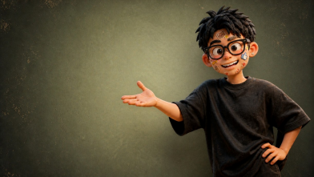
履历页面的介绍姿态
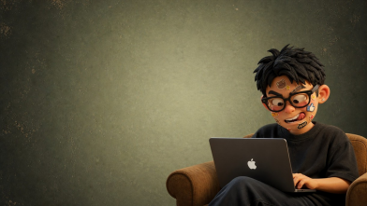
作品目录中的工作姿态

衔接时要看首尾帧
按“首屏→ 履历 → 作品目录 → 结尾” 的顺序准备人物衔接视频。上一段的结束姿态要能接上下一段的开始姿态，逐段检查位置、大小、表情和背景。
作品展示另外准备自己的封面、详情图与文字资料。正式页面上的标题与说明交给网页排版，不依赖图片中生成的小字。

WEB REFERENCE

用参考图说清楚视觉方向
不要只说“高级感”。把喜欢的排版图和对应素材一起上传，让 AI 看见你要的标题比例、文字层级、页面节奏和交互形式。

Motionsites
视频中用于参考完整网页的页面布局、文字排版、动态效果与整体节奏。

Pinterest
视频中用于寻找个人作品集、视觉配色和网页排版等灵感。

React Bits
视频中用于选择具体交互效果。先调整效果参数，再把对应代码交给Codex ，并说明放在页面的哪个位置。

本案例的参考分工
网页参考图负责文字排版； 人物与背景沿用已经做好的素材。作品预览的布局和滚动效果另用参考视频说明。
先完成一版可运行页面，再集中修改一类问题。每次确认改动效果后，再进入下一个模块。

BUILD THE WEBSITE

指令复制区域
上传首屏视频、主视频和网页排版参考图，再复制以下原始指令。素材名称需要与上传文件对应。 P07 生成滚动叙事网页 视频原文 · 04:55–05:00 · 01 / 01
我要做一个 scrollytelling 网页，核心逻辑:用户滚动页面时 ，主视频进度跟随滚动同步变化(向下滚=前进，向上滚=倒放)。
【素材】
首屏视频.mp4:开头首屏跟随鼠标移动而移动(用户未滚动时保持首屏画面)
主视频.mp4:主视频(滚动驱动进度)
网页参考图.jpg:文字排版参考图
【视频主题/情绪]
这条视频想传达的是:一个设计师的作品集介绍网站
请分四步完成:
【一 、视频叙事拆解】
基于上面的主题+主视频.mp4 的画面节奏，
拆 3 个关键节奏点，每个节奏点:
标注对应主视频.mp4 的时间区间
- 写一句有情绪感的中文文案(15-30 字)
【二 、三段式切换逻辑】
滚动进度= 0 intro-loop (autoplay loop muted)
滚动进度 0-1main(滚动驱动，不 autoplay)
滚动进度 0.98 outro-loop (autoplay loop muted)
切换实现:
· 三段视频同时渲染， 用 opacity 控制显隐
- 0.5s fade 过渡，避免硬切
- 三个视频都加 playsInline preload="auto" [三、参考图排版应用】
先分析 网页参考图.jpg 的排版语言:
字体:衬线/无衬线字重对比、是否全大写
字号层级： 主标题/副标题/描述的比例
对齐方式 ：居左/居中/非对称多栏
颜色体系： 主色、强调色、背景色
装饰元素：CTA 按钮、标签 、icon 、分割线
整体气质：极简/密集/对比强/呼吸感
然后把这套排版语言完整应用到每段文案上 ：字体/字号比例/颜色/布局全部还原参考图【四 、技术实现要求(避坑重点)】
技术栈:纯 HTML+ CSS+JavaScript，不用任何框架。
视频全屏背景:position:fixed,object-fit:cover
主视频必须 muted + playsInline + preload="auto", 不 autoplay
页面总高度= main 时长 x100vh
scroll 进度(0-1) x main.duration = main.currentTime
用 requestAnimationFrame 平滑 seek,避免卡顿
文案容器 position:fixed 居中，fade in/out 切换
移动端兼容:i0S Safari 必须 playsInline
响应式:PC 多栏布局在移动端自动堆叠
【输出】
直接输出完整 index.html 文件。
原文中的“i0S”指 iOS。该拼写按原始输入保留；后续通过 P08 明确首屏追视与统一背景的要求。

REFINE THE HERO

把首屏与下一屏接起来
首版页面出现背景不统一、人物跟随不准确或转场错位时，在当前网页任务里逐项修改。

统一背景与首屏逻辑
P08 统一背景与首屏追视 制作记录原文 · 网站制作阶段
纠正 ：参考图只参考文字排版，不要背景，统一视频里的背景，保持背景不变，或者直接贴我上传的背景图；2.首屏视频是要放在首屏， 已经是人物上下左右看的视频 ，随着鼠标划动而跟随鼠标的位置移动首屏视频里的人物头部，要根据主视频来区分板块，不能只有一个页面不动

先回正再接下一段动画
P09 先回正再进入下一屏 视频原文 · 05:40
滚轮触发离开首屏后 ，鼠标将停止对人物视线的控制；表情回到初始状态，再衔接下一段人物动画。

收紧水波并去掉黑色拖尾
P10 调整水波与黑色拖尾 视频原文 · 05:56
缩小影响范围 、靠近鼠标的波纹更细、点击时向外扩散 ，去掉黑色拖尾。
验证顺序：鼠标移动时人物正常追视；开始滚动后先停止追视并回正；再衔接下一段人物动画。水波修改后，分别观察移动、点击与停止时的效果。

WORK FOLDER

把作品目录做成可点击的文件夹
上传蓝幕文件夹视频，把动画放入作品目录页面。先检查蓝色背景是否去干净，再检查位置、尺寸和打开方式。
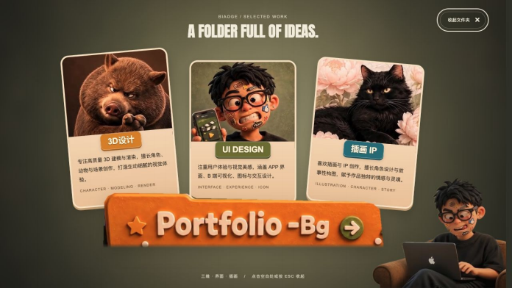
展开后的文件夹与分类卡片

指令复制区域
P11 加入蓝幕文件夹动画 视频原文 · 06:20
请在当前网页的第二页「作品文件夹」页面中加入我上传的蓝幕文件夹视频。
要求：
1. 去除蓝幕，只保留文件夹动画，清理蓝边和残色。
2. 视频透明背景、 自动播放、静音 、循环，不显示播放器控件或矩形背景。
3. 将文件夹放在左侧标题与右侧人物之间的留白区域，位置偏下，不遮挡文字、人物和导航。
4. 保持原比例并自适应屏幕 ，桌面端宽度约占页面的22%～30%。
5. 鼠标悬停时轻微上浮放大，点击后打开现有作品列表。
6. 保持网页现有设计、布局、文案和其他动画不变。
7. 优先转换为透明WebM；无法转换时，使用Canvas/WebGL 完成蓝幕抠像，不要用普通 CSS 混合模式。

FOCUS ON WORK

让展开后的文件夹成为视觉中心
视频中的初版会在鼠标悬停时打开，卡片偏小，右侧人物仍抢占视线。继续修改触发方式 、主体位置和背景虚化。
点击打开后突出文件夹和三张卡片

指令复制区域
P12 点击展开并突出文件夹 视频原文 · 06:42
把文件展开效果改为点击触发，文件夹平移到中间 ，三个类目的卡片放大； 以及背景和缩小后的人物都适度虚化，只保留主体文件夹清晰 。并且支持关闭按钮、和 ESC 键收起。
完成后检查：鼠标经过不会误打开；点击后文件夹居中；卡片清晰；关闭按钮和 ESC 键都能收起；收起后恢复原来的页面状态。

SELECTED WORKS

加入作品预览与案例详情
把作品按分类整理好，与交互参考视频、背景图一起交给Codex 。说明展示位置、分类顺序和点击后的去向。
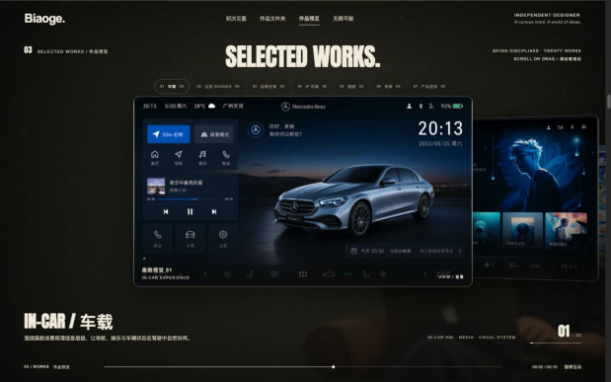
作品预览页面

指令复制区域
P13 制作作品集预览页 视频原文 · 07:07
请根据上传的作品素材和参考视频 ，在「作品文件夹」与「无限可能」之间新增作品集预览页。布局和滚动动效参考视频，改为适合横屏作品的展示方式，保持图片比例。背景沿用图三并压暗 ，突出作品。
先整理素材，再按「车载 → 运营 Banner→ 品牌全案→ IP 形象→ 插画→ 电商→ 产品渲染」排序 ，每类约两张，同类集中展示，不要混排 ，并配简洁的中英文标题和小字简介。
点击作品进入对应案例详情页，展示简介与完整作品大图，支持放大、返回作品集及切换上一个／下一个案例。整体延续现有网站风格。

IMAGE FIT

去掉作品上下的白框
如果作品没有铺满展示区域，先把看到的问题说清楚，再让 Codex 检查图片与容器的比例关系。
保留作品原始比例，检查封面和详情大图

指令复制区域
P14 去掉作品上下白框 视频原文 · 07:32
请检查作品集预览页，去除图片上下多余的白框，让作品在展示区域内完整铺满，同时保持原始比例，不拉伸、不裁切 ，并延续现有排版和滚动动效。
检查作品没有被拉伸，重要内容没有被裁掉；点击后能进入对应详情，能返回作品集，也能切换上一个和下一个案例。

BIOGRAPHY

把个人履历放回完整流程
上传真实履历文字，以及首屏到履历、履历到作品目录的衔接视频。页面内容围绕人物动作和留白安排。
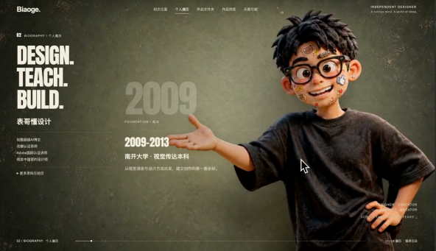
个人履历页面

指令复制区域
P15 补充个人履历页面 视频原文 · 08:10
请根据我上传的人物视频和个人履历资料 ，在现有网页首屏与作品文件夹之间设计并实现个人履历页面。分析视频中人物的动作、位置变化与画面节奏 ，据此安排人物区域、文字层级和内容出现顺序，让人物表演与履历叙事自然配合。
清晰展示个人介绍 、教育经历 、工作经历 、专业能力 、代表成果与合作客户 ，突出年份 、公司 、职位等重点，避免文字堆积，不虚构资料 。结合页面滚动按时间顺序逐步展开内容，让文字跟随人物动作和视频节奏协调出现，向上滚动时自然反向还原。
延续现有网页的背景、配色、字体和排版风格，保持人物形象及比例一致 。处理好进入履历页和离开履历页时与上下模块的双向衔接，避免跳切 、闪黑和位置突变。
核对年份 、公司 、职位等信息。向下和向上滚动都要检查，避免人物跳位 、闪黑或上下模块接不上。

GO LIVE

把预览网站变成公开网址
完整浏览五个模块，确认交互与内容后，再部署网站。视频中通过 Netlify 插件完成公开部署。
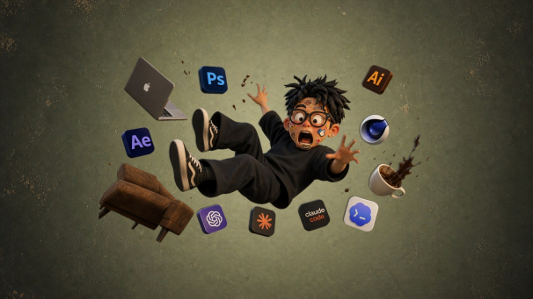
结尾的人物坠落场景

视频中的操作顺序
打开插件入口，搜索并添加 Netlify 。回到当前网站任务，选择 Netlify 插件，发送下面这句指令。
P16 公开部署网站 视频原文 · 09:28
帮我部署这个网站

拿到链接后再检查一次
用公开网址重新打开网站，检查视频、作品图片、案例详情、移动端排版和主要按钮。公开网址能正常访问以后，再分享给粉丝。

CONTENT MANAGER

以后加作品不用重新生成网页
在当前网站项目中继续开发内容管理后台。视频里的彩蛋使用 Sanity CMS，让作品、履历和网站信息可以在后台维护。

后台负责什么
上传作品媒体，填写标题、分类与项目介绍， 调整展示顺序，保存草稿并预览，确认后发布。前台按照接入方式获取已发布内容。

使用下一组完整提示词
先让 Codex 检查现有项目，再接入数据与管理界面。P17 包含作品、媒体、履历、全局设置、数据更新、权限和验收要求 。请将所有分段一起复制。

连接后用一件作品验证
新增一件测试作品→ 填写信息 → 上传封面 → 调整顺序→ 保存草稿→ 预览 → 发布→ 打开前台检查。未发布的草稿不应出现在正式网站。
生成后台代码后，还需要完成实际账号与项目配置。以后台能保存发布、前台能读取更新为准；不要仅凭出现管理界面就判断已连接成功。

CONTENT MANAGER

指令复制区域
在现有网站任务中使用。以下是视频中Sanity 后台提示词的完整原文。 P17 开发 Sanity 内容管理后台 视频原文 · 10:06 · 01 / 05
请为我现有的个人作品集网站开发一套内容管理后台 ，并接入 Sanity CMS。
先完整检查现有项目的技术栈 、 目录结构、数据来源和页面组件 ，再基于现有代码进行增量开发。不要重做前台视觉，不要破坏已有页面、动画、响应式布局和交互效果。
一 、项目目标
我要在不修改代码的情况下，通过后台实时维护：
1. 作品集内容
2. 个人履历内容
3. 网站全局信息
后台保存并发布内容后，前台网站应自动获取最新数据 。草稿不得出现在正式网站中。
二、作品管理后台需要支持：
- 新增 、编辑、复制和删除作品
- 草稿 、已发布两种状态
- 发布前预览
- 删除前二次确认
- 使用sortOrder 调整展示顺序
- 支持拖拽排序； 如果实现成本较高，至少提供数字排序字段每个作品包含以下字段：
- 标题 title
- 唯一地址 slug
- 年份 year
- 分类 category
- 项目摘要summary
- 项目详细文案 description
- 封面 cover
- 展示顺序 sortOrder
- 发布状态 status
- 是否精选 featured
- 创建时间 createdAt
- 更新时间 updatedAt

CONTENT MANAGER

指令复制区域
接续上一页，复制时请将本段提示词的所有分段连在一起。
P17 开发 Sanity 内容管理后台 视频原文 · 10:06 · 02 / 05
三、作品媒体管理
作品封面支持两种类型：
- 图片
- 视频
根据媒体类型动态显示对应字段：
图片类型：
- 封面图片
- 图片替代文本 alt
- 裁切或焦点设置视频类型：
- 视频文件或视频地址
- 视频 Poster
- 是否自动播放
- 是否循环播放
- 是否静音
作品详情页支持多个媒体模块 ，并允许自由排序 。每个模块可选择：
- 单张图片
- 多图画廊
- 视频
- 图文模块
媒体上传时需要：
- 显示上传进度
- 显示缩略图或预览
- 校验文件格式和大小
- 支持更换和删除
- 删除已被内容引用的资源时给出警告
- 图片尽量通过 Sanity 图片管线进行压缩和响应式处理
四 、履历管理
增加独立的履历内容管理模块 ，支持维护：
个人资料：
- 姓名
- 职位或身份
- 头像
- 个人简介
- 所在地
- 邮箱
- 电话
- 社交平台链接
- 简历下载文件

CONTENT MANAGER

指令复制区域
接续上一页，复制时请将本段提示词的所有分段连在一起。
P17 开发 Sanity 内容管理后台 视频原文 · 10:06 · 03 / 05
工作经历：
- 公司或客户名称
- 职位
- 开始时间
- 结束时间
- 是否至今
- 工作描述
- 展示顺序
- 发布状态
其他可维护内容：
- 教育经历
- 获奖经历
- 展览或活动
- 服务能力
- 技能标签
- 合作品牌或客户
- 联系方式
所有列表型履历内容都应支持新增 、编辑 、删除 、排序 、草稿和发布。
五、网站全局设置
提供全局设置模块 ，至少包括：
- 网站名称
- 首页介绍
- SEO 标题
- SEO 描述
- 分享封面
- 页脚内容
- 联系方式
- 社交链接
- 可选背景音乐
背景音乐字段包括：
- 音频文件或音频地址
- 音乐名称
- 是否启用
- 是否循环
- 默认音量
不要强制自动播放背景音乐 。需要遵守浏览器自动播放限制，默认由用户主动开启 ，并保存用户的播放偏好。

CONTENT MANAGER

指令复制区域
接续上一页，复制时请将本段提示词的所有分段连在一起。
P17 开发 Sanity 内容管理后台 视频原文 · 10:06 · 04 / 05
六 、Sanity 数据接入
使用 Sanity 作为主要内容数据源：
- 设计清晰 、可扩展的Schema
- 配置作品 、媒体、履历 、分类和全局设置的数据结构
- 封装统一的数据查询层
- 集中管理 GROQ 查询
- 配置环境变量示例
- 不要把 projectId 、dataset 、token 等敏感配置硬编码在源码中
- 写入操作只允许在有权限的后台中进行
- 前台只读取已发布内容
- 后台支持预览草稿
如果当前项目已经接入 Sanity，请复用并完善现有配置，不要重复创建冲突的数据结构。
七 、自动更新与本地兜底实现以下数据策略：
1. 正常情况下，前台优先读取 Sanity 数据。
2. 后台发布作品或履历后，前台能够自动显示最新内容，不需要手动修改代码。
3. 如果项目架构支持 Sanity Live Content API 或实时监听 ，则使用实时更新。
4. 如果当前网站采用静态生成，则使用Webhook 、按需重新验证或项目框架推荐的增量更新方案。
5. 未配置 Sanity 、请求超时或网络失败时， 自动使用项目现有的本地数据。
6. 本地数据结构与 Sanity 返回结构保持一致。
7. 数据源切换不应造成页面报错 、空白或组件结构变化。
8. 开发环境可以显示数据来源和错误日志，生产环境不要暴露敏感错误信息。
建议建立统一接口，例如：
- getProjects()
- getProjectBySlug()
- getResume()
- getSiteSettings()
页面组件只调用统一接口，不直接依赖 Sanity SDK。
八 、后台体验后台需要做到：
- 字段名称使用清晰的中文说明
- 必填字段有明确标识
- 保存前进行表单校验
- slug 自动生成，同时允许手动修改
- slug 必须唯一
- 图片、视频和音频可以直接预览
- 支持发布前预览
- 对删除 、覆盖和取消发布等操作进行确认
- 提供必要的空状态、错误状态和上传状态
- 后台在桌面端和常见平板尺寸下可正常使用

CONTENT MANAGER

指令复制区域
接续上一页，复制时请将本段提示词的所有分段连在一起。
P17 开发 Sanity 内容管理后台 视频原文 · 10:06 · 05 / 05
优先使用 Sanity Studio 完成后台，不要在没有必要的情况下额外开发一套重复的管理系统。
九 、权限与安全
- 后台必须经过身份验证
- 未登录用户不能访问内容编辑功能
- 前台不得暴露 Sanity 写入Token
- 敏感环境变量只在服务端使用
- 上传文件需要限制允许的格式和大小
- 所有外部链接和富文本内容需要进行必要的安全处理
十 、实施要求
1. 先分析现有项目 ，再列出需要修改和新增的文件。
2. 复用现有组件 、样式和类型定义。
3. 不要删除原有本地数据，本地数据需要继续作为兜底。
4. 使用 TypeScript 类型约束 Sanity 数据与前端数据。
5. 将 Sanity 原始数据转换成页面当前使用的数据结构，减少页面组件改动。
6. 补充必要的加载状态、空状态和错误处理。
7. 提供 .env.example，但不要写入真实密钥。
8. 提供一份简短的后台使用说明和部署配置说明。
9. 如果发现当前架构无法真正实时更新，请先解释原因 ，再选择与现有技术栈兼容、改动最小的更新方式。
10. 完成后运行构建 、类型检查和相关测试 ，并修复由本次修改引起的问题。
十一 、验收标准完成后需要满足：
- 可以从后台新增一件作品
- 可以修改作品标题 、年份 、分类和文案
- 可以切换图片或视频封面
- 可以更换视频 、Poster 和详情页媒体
- 可以调整作品顺序
- 可以保存草稿并预览
- 只有发布后的作品会出现在正式网站
- 可以修改个人资料和工作经历
- 可以配置背景音乐
- 内容发布后前台能够自动更新
- Sanity 未配置或网络失败时，网站仍能使用本地数据正常展示
- 刷新作品详情页不会出现 404 或数据丢失
- 原有网页视觉、动画和移动端布局保持正常
- 项目可以通过构建和 TypeScript 检查请先输出：
1. 对现有项目的检查结果
2. 推荐的数据结构
3. 实施方案和预计修改文件
4. 可能存在的风险
确认方案合理后 ，直接完成开发和验证，不要只提供示例代码或伪代码。

PROMPT INDEX

按编号查找提示词
每段提示词保留原始文字。视频时间帮助你回到对应画面； 制作记录补充已单独标注。
P01 生成卡通人物基准图
第 4 页 视频原文 · 00:58
P02 生成上下左右四张方向图
第 6 页 视频原文 · 01:16
P03 五张图生成头部运动视频
第 8–9 页 视频原文 · 01:50
P04 增加统一背景参考
第 11–12 页 视频原文 · 02:07
P05 提交失败视频并要求优化
第 13 页 视频原文 · 02:24
P06 首尾闭环修正版
第 14–16 页 视频原文 · 02:24–02:42
P07 生成滚动叙事网页
第 19 页 视频原文 · 04:55–05:00
P08 统一背景与首屏追视
第 20 页 制作记录原文 · 网站制作阶段
P09 先回正再进入下一屏
第 20 页 视频原文 · 05:40
P10 调整水波与黑色拖尾
第 20 页 视频原文 · 05:56
P11 加入蓝幕文件夹动画
第 21 页 视频原文 · 06:20
P12 点击展开并突出文件夹
第 22 页 视频原文 · 06:42
P13 制作作品集预览页
第 23 页 视频原文 · 07:07
P14 去掉作品上下白框
第 24 页 视频原文 · 07:32
P15 补充个人履历页面
第 25 页 视频原文 · 08:10
P16 公开部署网站
第 26 页 视频原文 · 09:28
P17 开发 Sanity 内容管理后台
第 28–32 页 视频原文 · 10:06
原文中的素材名称、技术拼写和标点按制作记录保留，使用时与自己的附件对应。正文里的制作说明与检查要点不属于提示词。

HAVE FUN

开始做你的个人网站
先完成一个可以运行的版本，再把每个模块打磨好。把人物、作品和履历换成自己的，就可以开始做你的个人网站。

表哥懂设计
Vibe coding 网页制作实战完整流程与原版提示词

